Министерство образования Республики Беларусь

Учреждение образования «Брестский Государственный Технический Университет»

Кафедра ИИТ

Лабораторная работа №3

по дисциплине

«Базы и банки данных»

Тема: «Разработка информационной модели объекта автоматизации»

**Выполнил:**

студент 3 курса

группы АС-53

Раткевич А.И.

**Проверил:**

Чеслов А.В.

Брест 2021

**Цель работы**: Построение информационной модели объекта автоматизации

**Ход работы**

1. Используя нотацию ARIS General model, спроектировать информационную модель объекта автоматизации, описав все используемые документы через макет документа, словарь данных документа, информационные связи документа с прочими документами.

Вариант Реализация косметический салон

**Справочные документы:**

Словарь данных справочника «Товаров»

|  |  |  |  |
| --- | --- | --- | --- |
| **№**  **п/п** | **АТРИБУТ** | **НАЗНАЧЕНИЕ** | **ТИП ДАННЫХ** |
| **1** | **2** | **3** | **4** |
| 1 | Код | Код | Числовой |
| 2 | Наим | Наименование | Текстовый |
| 3 | Производ | Производитель | Текстовый |
| 4 | Стоим | Стоимость | Числовой |
| 5 | Опис | Описание | Текстовый |

Словарь данных справочника «Сотрудники»

|  |  |  |  |
| --- | --- | --- | --- |
| **№**  **п/п** | **АТРИБУТ** | **НАЗНАЧЕНИЕ** | **ТИП ДАННЫХ** |
| **1** | **2** | **3** | **4** |
| 1 | Код | Код | Числовой |
| 2 | ФИОСотр | ФИО сотрудника | Текстовый |
| 3 | Должн | Должность | Текстовый |

**Оперативные документы:**

Словарь данных оперативного документа «Журнал регистрации приходный и расходных кассовых документов»

|  |  |  |  |  |
| --- | --- | --- | --- | --- |
| **№**  **п/п** | **АТРИБУТ** | **НАЗНАЧЕНИЕ** | **ТИП ДАННЫХ** | **ИСТОЧНИК ДАННЫХ** |
| **1** | **2** | **3** | **4** | **5** |
| 1 | Орг | Организация | Текстовый | - |
| 2 | СтрПодразд | Структурное подразделение | Текстовый | - |
| 4 | Должн | Должность | Текстовый | СП «Справочник сотрудники» |
| 5 | ФИОСотр | ФИО сотрудника | Текстовый | СП «Справочник сотрудники» |
| 6 | ПрихДокДата | Дата | Числовой | - |
| 7 | ПрихДокНомер | Номер | Числовой | - |
| 8 | Сумма | Сумма | Числовой | - |
| 9 | Примеч | Примечание | Текстовый | - |
| 10 | РасхДокДата | Дата | Числовой | - |
| 11 | РасхДокНомер | Номер | Числовой | - |
| 12 | Сумма | Сумма | Числовой | - |
| 13 | Примеч | Примечание | Текстовый | - |

Схема информационных связей оперативного документа «Журнал регистрации приходный и расходных кассовых документов»

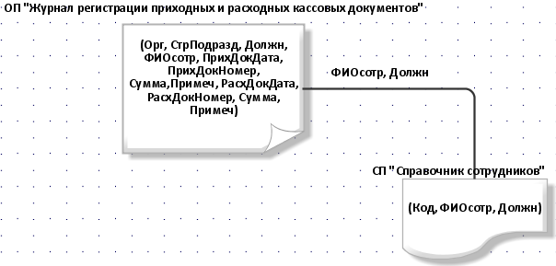

Словарь данных оперативного документа «Журнал реализации»

|  |  |  |  |  |
| --- | --- | --- | --- | --- |
| №  п/п | АТРИБУТ | НАЗНАЧЕНИЕ | ТИП ДАННЫХ | ИСТОЧНИК ДАННЫХ |
| 1 | 2 | 3 | 4 | 5 |
| 2 | Дожл | Должность | Текстовый | СП «Справочник сотрудники» |
| 3 | ФИОСотр | ФИО сотрудника ведущего журнал | Текстовый | СП «Справочник сотрудники» |
| 4 | № | Номер | Числовой | - |
| 5 | НаимТов | Наименование товара | Текстовый | СП «Справочник товаров» |
| 6 | Дата | Дата | Дата | - |
| 7 | НомЧек | Номер чека | Текстовый | ОП «Чек» |
| 8 | ФИОСотр | ФИО сотрудника | Текстовый | СП «Справочник сотрудники» |

Схема информационных связей оперативного документа «Журнал реализации»

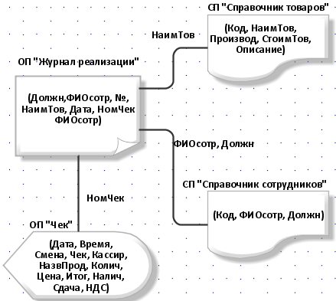

**Отчетные документы:**

Словарь данных отчетного документа «Реализация на дату»

|  |  |  |  |  |
| --- | --- | --- | --- | --- |
| **№**  **п/п** | **АТРИБУТ** | **НАЗНАЧЕНИЕ** | **ТИП ДАННЫХ** | **ИСТОЧНИК ДАННЫХ** |
| **1** | **2** | **3** | **4** | **5** |
| 1 | Дата | Дата реализации | Дата | - |
| 2 | № | Номер | Числовой | - |
| 3 | НаимТов | Наименование товара | Текстовый | СП «Справочник товаров» |
| 4 | ОбПродТов | Объем проданных товаров | Числовой | - |
| 5 | ФИОСотр | ФИО сотрудника | Текстовый | СП «Справочник сотрудники» |

Схема информационных связей отчетного документа «Реализация на дату»

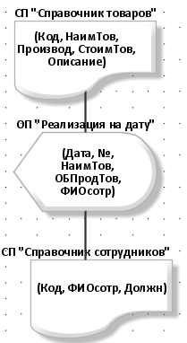

Словарь данных отчетного документа «Оборотно-сальдовая ведомость»

|  |  |  |  |  |
| --- | --- | --- | --- | --- |
| **№**  **п/п** | **АТРИБУТ** | **НАЗНАЧЕНИЕ** | **ТИП ДАННЫХ** | **ИСТОЧНИК ДАННЫХ** |
| **1** | **2** | **3** | **4** | **5** |
| 1 | Дата | Дата | Дата | - |
| 2 | Счет | Счет | Числовой | - |
| 3 | СальдоДеб | Сальдо дебет | Числовой | - |
| 4 | СальдоКред | Сальдо кредит | Числовой | - |
| 5 | ОборотДеб | Оборот дебет | Числовой | - |
| 6 | ОборотКред | Оборот кредит | Числовой | - |
| 7 | СальдоДеб | Сальдо дебет | Числовой | - |
| 8 | СальдоКред | Сальдо кредит | Числовой | - |

Словарь данных отчетного документа «Реализация по товарам»

|  |  |  |  |  |
| --- | --- | --- | --- | --- |
| **№**  **п/п** | **АТРИБУТ** | **НАЗНАЧЕНИЕ** | **ТИП ДАННЫХ** | **ИСТОЧНИК ДАННЫХ** |
| **1** | **2** | **3** | **4** | **5** |
| 1 | Дата | Дата | Дата | - |
| 2 | № | Номер | Числовой | - |
| 3 | НаимТов | Наименование товара | Текстовый | СП «Справочник товаров» |
| 4 | ОбРеалТов | Объем реализованных товаров | Числовой | - |
| 5 | ВырОтРеалТов | Выручка от реализованных товаров | Числовой | - |

Схема информационных связей отчетного документа «Реализация по товарам»

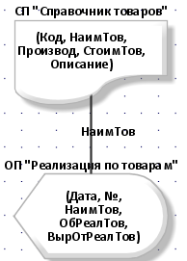

Словарь данных отчетного документа «Реализация по кассирам»

|  |  |  |  |  |
| --- | --- | --- | --- | --- |
| **№**  **п/п** | **АТРИБУТ** | **НАЗНАЧЕНИЕ** | **ТИП ДАННЫХ** | **ИСТОЧНИК ДАННЫХ** |
| **1** | **2** | **3** | **4** | **5** |
| 1 | ФИОСотр | Кассир | Текстовый | СП «Справочник сотрудники» |
| 2 | № | Номер | Числовой | - |
| 3 | Дата | Дата | Дата | - |
| 4 | ОбРеалТов | Объем реализованных товаров | Числовой | - |
| 5 | ВырОтРеалТов | Выручка от реализованных товаров | Числовой | - |

Схема информационных связей отчетного документа «Реализация по кассирам»

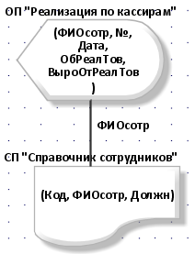

Словарь данных отчетного документа «Чек»

|  |  |  |  |  |
| --- | --- | --- | --- | --- |
| **№**  **п/п** | **АТРИБУТ** | **НАЗНАЧЕНИЕ** | **ТИП ДАННЫХ** | **ИСТОЧНИК ДАННЫХ** |
| **1** | **2** | **3** | **4** | **5** |
| 1 | Дата | Дата | Дата | - |
| 2 | Время | Время | Числовой | - |
| 3 | Смена | Номер смены | Числовой | - |
| 4 | Чек | Номер чека |  | - |
| 5 | Кассир | ФИО кассира | Текстовый | СП «Справочник сотрудники» |
| 6 | НазвПрод | Наименование продукта | Текстовый | СП «Справочник товаров» |
| 7 | Колич | Количество | Числовой | - |
| 8 | Итог | Сумма | Числовой | - |
| 9 | Налич | Наличными | Числовой | - |
| 10 | Сдача | Сдача | Числовой | - |
| 11 | НДС | НДС | Числовой | - |

Схема информационных связей отчетного документа «Чек»

